Министерство образования Республики Беларусь

УО «Брестский государственный технический университет»

Кафедра ИИТ

Лабораторная работа №5

По дисциплине: “Языки программирования”

Тема: “Файловая система”Вариант №6

Выполнил: студент 1 курса

группы ПО-7

Комиссаров Андрей

Проверила: Дряпко А. В.

Брест 2021

Цель: улучшить знания языка программирования Python и выполнить заданные задания

Код программы:

import os

import csv

from pprint import pprint

from typing import List, Tuple, Union

Students = List[List[Union[str, int]]]

Header = List[str]

def save(filename: str, header, studentsTable) -> None:

with open(filename, 'w', encoding='utf-8') as file: #Открытие файла filename на запись

writer = csv.writer(file, delimiter=';', lineterminator='\n') #инициализируем csv.writer

writer.writerows([header] + studentsTable) #запись элементов таблицы с помощью csv.writer, разделитель - ;

print(' ')

print_all(f'Сохранено в файл:', header, studentsTable)

def load(filename: str) -> Tuple[Header, Students]:

with open(filename, 'r', encoding='utf-8') as file: #Открытие файла filename на чтение

reader = csv.reader(file, delimiter=';') #инициализируем csv.reader

studentsTable = list(reader) #чтение таблицы значений в список

header = studentsTable.pop(0) #добавление шапки таблицы в начало списка

for student in studentsTable: #расстановка значений по ячейкам таблицы

student[0] = int(student[0])

student[2] = int(student[2])

print_all(f'Загружено из файла:', header, studentsTable)

return header, studentsTable

def print_all(text: str, header, studentsTable) -> None:

if text:print(text)

if header:

print('--------------------------')

pprint(header)

if studentsTable:pprint(studentsTable) #Pretty-print(pprint) позволяет "красиво" выводить списки значений в виде таблицы

print('')

def menu(header, studentsTable) -> None:

while True:

print('Действия:')

print('(1) Увеличить возраст студентов группы на 1')

print('(2) Сохранить')

print('(3) Сохранить в загруженный файл')

print('(4) Открыть')

print('(5) Выход из программы')

act = input('Вариант действия: ')

if act == '1':

group = input('Возраст студентов какой группы вы хотите увеличить? ')

increase(studentsTable, group)

elif act == '2':

filename = 'csv/' + input('Файл для сохранения: ')

save(filename, header, studentsTable)

elif act == '3':

filename = 'csv/students.csv'

save(filename, header, studentsTable)

elif act == '4':

header, studentsTable = load(input('Файл для открытия: csv/'))

elif act == '5':

return

def increase(studentsTable, group) -> None:

print('...')

for student in studentsTable:

if (student[3] == group) : student[2] += 1

print_all('', None, studentsTable)

def main():

header, studentsTable = load('csv/students.csv')

studentsTable.sort(key=lambda x: x[2])

print_all(f'По возрасту студентов: ', header, studentsTable)

menu(header, studentsTable)

main()

Результат работы программы:

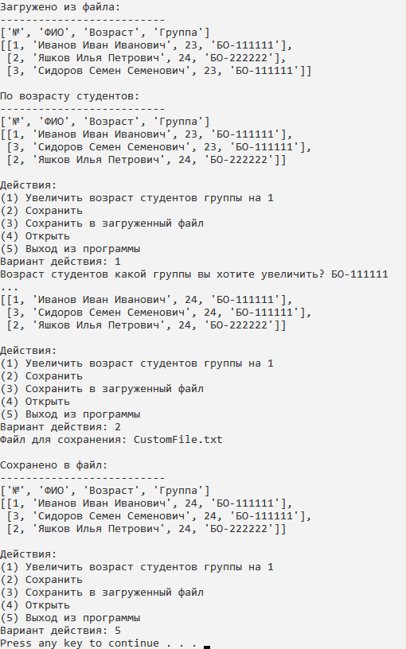

Вывод: в ходе выполнения я научился работать с файлами в языке программирования Python